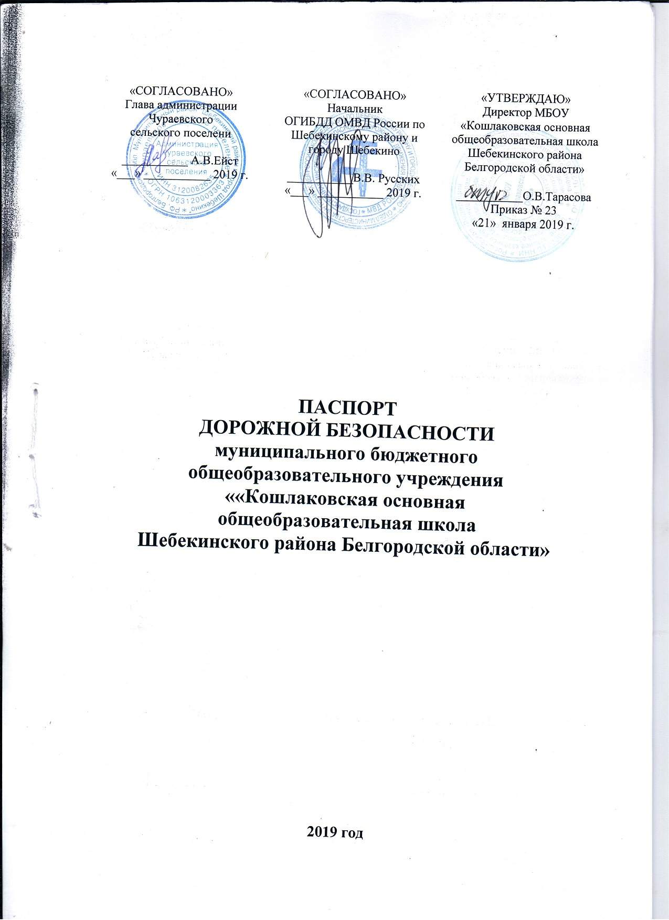
Общие сведения
Муниципальное бюджетное общеобразовательное учреждение «Кошлаковская основная общеобразовательная школа Шебекинского района Белгородской области»
Тип ОУ Общеобразовательная
Юридический адрес: 309252 Белгородская область, Шебекинский район, с. Кошлаково, ул.Молодежная,8б .
Фактический адрес:309252 Белгородская область, Шебекинский район, с. Кошлаково, ул.Молодежная,8б .
Руководители ОУ:
Директор Тарасова Ольга Викторовна 8(47248) 74-6-86
Заместитель директора Богатырева Ольга Александровна(47248) 74-6-86
Ответственные работники муниципального органа образования
Начальник МКУ «Управление образования Шебекинского района»
Сабадаш Анатолий Михайлович -8(47248)2-25-95
Начальник отдела по учебно – воспитательной работе и дополнительному образованию МКУ «Управление образования Шебекинского района»
Воронкина Марина Юрьевна тел. 8 (47248) 4-04-37
Ответственные от ОГИБДД ОМД РФ по Шебекинскому району и г. Шебекино Начальник ОГИБДД капитан полиции Русских Вячеслав Васильевич
Ответственные работники за мероприятия по профилактике детского дорожно-транспортного травматизма:
учитель ОБЖ Тарасова Валентина Алексеевна тел.8(47248) 74-6-86
Зам. директора Богатырева Ольга Александровна тел. 8(47248) 74-6-86
Руководитель или ответственный работник дорожно-эксплуатационной
организации, осуществляющей содержание технических средств организации дорожного движения (ТСОДД):
Инспектор ИИАЗ ОГИБДД ОМВД России по Шебекинскому району и г.Шебекино старший лейтенант полиции Долбилова М.А.

Количество обучающихся, воспитанников: 56 (пятьдесят шесть)
Наличие уголка БДД : 1 ( учебный кабинет № 4, 1 этаж)
Наличие класса по БДД: нет
Наличие автогородка (площадки) по БДД: нет
Наличие автобуса в ОУ: имеется один (ГАЗ32121)
Владелец автобуса : МБОУ «Кошлаковская ООШ»
Время занятий в ОУ:
1-ая смена: 8:30 – 14:15
2-ая смена: нет
внеклассные занятия: 15.00 – 18:00
Телефоны оперативных служб
Полиция 8(47248) 2-36-06 02
Пожарная часть 4-44-57 112
Больница 8(47248) 62-8-62 03

Содержание
Общие сведения
I. План-схемы образовательной организации
1.1. Типовая схема организации дорожного движения вблизи образовательного учреждения
1.2. План схема района расположения школы, пути движения транспортных средств МБОУ «Кошлаковская ООШ»
1.3. Схема организации дорожного движения в непосредственной близости от школы с размещением соответствующих технических средств, маршруты движения детей и расположение парковочных мест МБОУ «Кошлаковская ООШ»
1.4. Маршрут движения организованных групп детей к МБОУ «Кошлаковская ООШ», от МБОУ «Кошлаковская ООШ» к ФАПу
1.5. Пути движения транспортных средств к местам разгрузки/погрузки и рекомендуемые безопасные пути передвижения детей по территории МБОУ «Кошлаковская ООШ»
II. Информация об обеспечении безопасности перевозок детей специальным транспортным средством (автобусом).
1. Общие сведения
2. Маршрут движения автобуса МБОУ «Кошлаковская ООШ»
3. Безопасное расположение остановки автобуса у МБОУ «Кошлаковская ООШ»
III. План-схема пути движения транспортных средств и детей
при проведении дорожных ремонтно-строительных работ вблизи МБОУ «Кошлаковская ООШ»

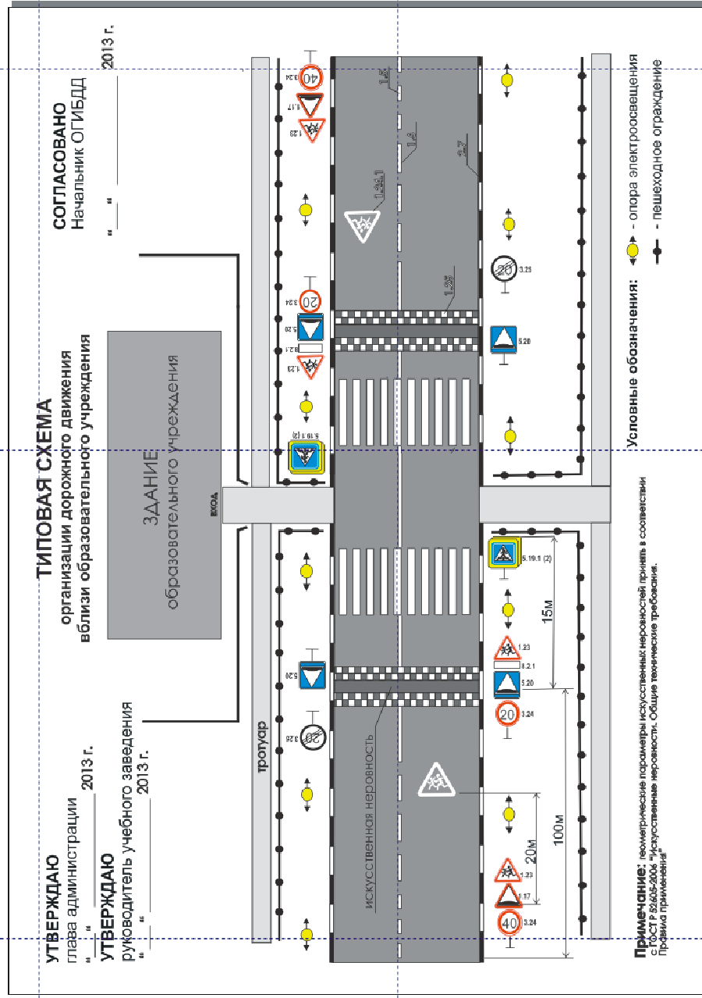

I. План-схемы образовательной организации
1. Район расположения образовательной организации, пути движения транспортных средств и детей (обучающихся)
гараж
котельная
Футбольное поле
Спортивная площадка
тир

Детская площадка Д/С
Школа
Спорт зал
площадь
Место погрузки / разгрузки
вход
Условные обозначения:
- деревья

- ограждение
- дорога

- маршрут движения транспорта

- маршрут движения детей
- место погрузки / разгрузки

МБОУ «Кошлаковская ООШ»
Тел. 8-(47248)-74-6-86
1.2. План –схема района расположения школы, пути движения транспортных средств.

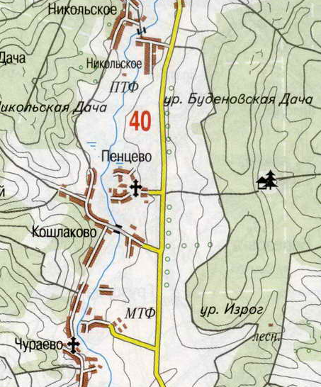

1.3. Схема организации дорожного движения в непосредственной близости от образовательной организации с размещением соответствующих технических средств организации дорожного движения, маршрутов движения детей и расположения парковочных мест

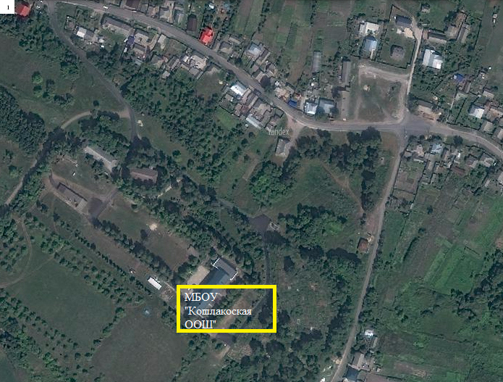

1.4 Маршрут движения организованных групп детей
к МБОУ «Кошлаковская ООШ», от МБОУ «Кошлаковская ООШ» к ФАПУ.
ФАП
Почта
Сбербанк
Магазин
Магазин
Забор
Маршрут движения транспорта

Школа
Место погрузки/разгрузки
- - - - -
1.5. Пути движения транспортных средств к местам разгрузки/погрузки и рекомендуемые безопасные пути передвижения детей по территории МБОУ «Кошлаковская ООШ»
ФАП
Почта
Сбербанк
Магазин
Магазин
Забор
Маршрут движения транспорта

Место погрузки/разгрузки
- - - - -
II. Информация об обеспечении безопасности перевозок детей специальным транспортным средством (автобусом).

1.Общие сведения

Марка ГАЗ
Модель 322121
Государственный регистрационный знак Н 986 КТ
Год выпуска 2012 Количество мест в автобусе 11
Соответствие конструкции требованиям, предъявляемым к школьным автобусам Соответствует
2. Сведения о водителе автобуса
Фамилия, имя, отчество | Принят на работу | Стаж в кате-горииD | Дата пред- стоящего мед. осмотра | Период проведения стажировки | Повышение квалификации | Допущенные нарушения ПДД
Шерстнев Евгений Иванович | 01.09.2005 | 14 | 2019 год | 20.11.2009 – 26.11.2009 | Ежегодная курсовая переподготовка по 20-ти часовой программе | нет

3. Организационно-техническое обеспечение
1) Лицо, ответственное, за обеспечение безопасности дорожного движения: директор школы Тарасова Ольга Викторовна, назначена приказом № 118 от 01.09.2015г., прошла аттестацию 28.10.2016 г.
2) Организация проведения предрейсового медицинского осмотра водителя:
.осуществляет медицинская сестра Тарасова Наталья Федоровна курсы с 16.01.2017 г. по 20.01.2017 г , удостоверение № 7624 до 20.01.2020 г.
3) Организация проведения предрейсового технического осмотра транспортного средства: осуществляет ООО» Городское пассажирское предприятие» в лице механика Соколова Олега Викторовича с обязанностями обеспечения выпуска автобуса на линию, диплом № 326904 от 01 марта 1975 г.
4) Дата очередного технического осмотра: два раза в год. (02.04.2019 г.)
5) Место стоянки автобуса в нерабочее время – гараж на территории школьного двора
Меры - исключающие несанкционированное использование автобуса:
установлен ГЛОНАСС
МБОУ « Кошлаковская ООШ» - отчет водителя о прибытии отправке, контроль показаний спидометра, аппаратуры спутниковой навигации ГЛОНАСС, запирание гаража на ключ.
4. Сведения о владельце
Юридический адрес владельца 309252 Белгородская обл. с. Кошлаково,
ул. Молодежная, 8б.
Фактический адрес владельца.309252 Белгородская обл. с. Кошлаково,
ул.Молодежная,8б.
Телефон ответственного лица 8(47248) 74-6-86

Информационная карточка
перевозок детей специальным транспортным средством

1.Общие сведения

Марка ГАЗ
Модель 322121
Государственный регистрационный знак Н 986 КТ
Год выпуска 2012 Количество мест в автобусе 11
Соответствие конструкции требованиям, предъявляемым к школьным автобусам Соответствует
2. Сведения о владельце
МБОУ «Кошлаковская ООШ»
Юридический адрес владельца 309252 Белгородская обл. с. Кошлаково,
ул.Молодежная,8б.
Фактический адрес владельца.309252 Белгородская обл. с. Кошлаково,
ул.Молодежная,8б.
Телефон ответственного лица: 84724874686
3. Сведения о водителе автобуса
Фамилия, имя, отчество Шерстнев Евгений Иванович
Принят на работу 01.09.2005 г.
Стаж вождения категории D 14 год.
4. Организационно-техническое обеспечение
Лицо, ответственное, за обеспечение безопасности дорожного движения:
директор школы Тарасова Ольга Викторовна назначена приказом № 118 от 01.09.2015г., прошла аттестацию 28.10.2016 г.

Дата последнего технического осмотра 01.10.2018 г.

Директор образовательного учреждения Тарасова Ольга Викторовна

2. Маршрут движения автобуса образовательной организации

Остановка школа с. Кошлаково

Крутой спуск

Опасный поворот

Мост

Опасный поворот

Опасный поворот

Остановка с. Пенцево

- Безопасное расположение остановки автобуса
у образовательной организации
гараж
котельная
Футбольное поле
Спортивная площадка
тир

Детская площадка Д/С
Школа
Спорт зал
площадь
Место погрузки / разгрузки
вход
Условные обозначения:
- деревья
- ограждение

- дорога

- маршрут
движения
транспорта
- маршрут
движения детей

- место погрузки / разгрузки

III. План-схема пути движения транспортных средств и детей
при проведении дорожных ремонтно-строительных работ вблизи образовательной организации

